Natal Luz de Gramado – 26 de outubro de 2023 até 21 de janeiro de 2024
ESTAREMOS DIAS 22, 23, 24 E 25 DE DEZEMBRO. DIA 26, RETORNO!

NOSSO AP >> Aconchegante apartamento 2 Quartos bem localizado
- ID do Apartamento: AA03I — Apartamento Tulipas
- Endereço: Centro, Rua João Fish Sobrinho, 100
- Valor Total do Aluguel: R$ 3.830,00
- Check-In: 22 dez 2023 after 15:00
- Check-Out: 26 dez 2023 before 11:00
https://www.airbnb.com.br/rooms/44887399?guests=1&adults=1&s=13&unique_share_id=7b58e95b-c5fc-490c-99f5-7e740fbc612c&_branch_match_id=877505585690566174&source_impression_id=p3_1610451866_C0wtAk%2F3VT69fIWy

OPÇÃO MAIOR, ATÉ 10 PESSOAS >> Apartamento espaçoso ótima localização na Borges
https://www.airbnb.com.br/rooms/46389530?guests=1&adults=1&s=13&unique_share_id=2d0922cd-0e30-43a5-abe1-63f7f7519b65&_branch_match_id=877505585690566174&source_impression_id=p3_1701628393_Ur3waTqUDmuWJRfQ

Neste ano, o tema da festa é “Onde a magia e a esperança se encontram!”

https://www.melhoresdestinos.com.br/natal-luz-2023.html
https://www.instagram.com/natalluzoficial/
https://www.natalluzdegramado.com.br/programacao << PROGRAMAÇÃO COMPLETA

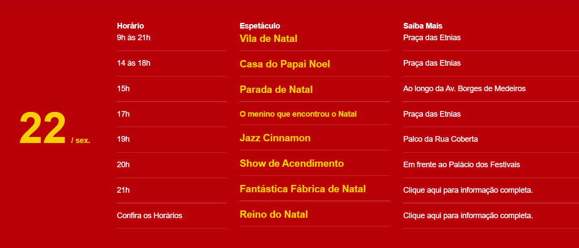

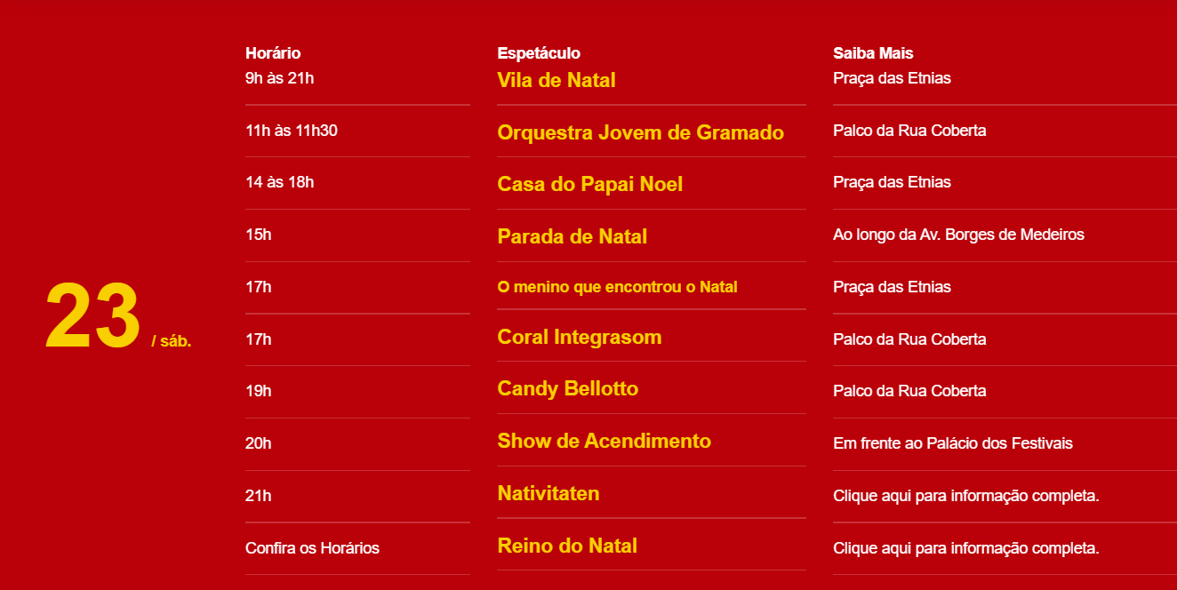

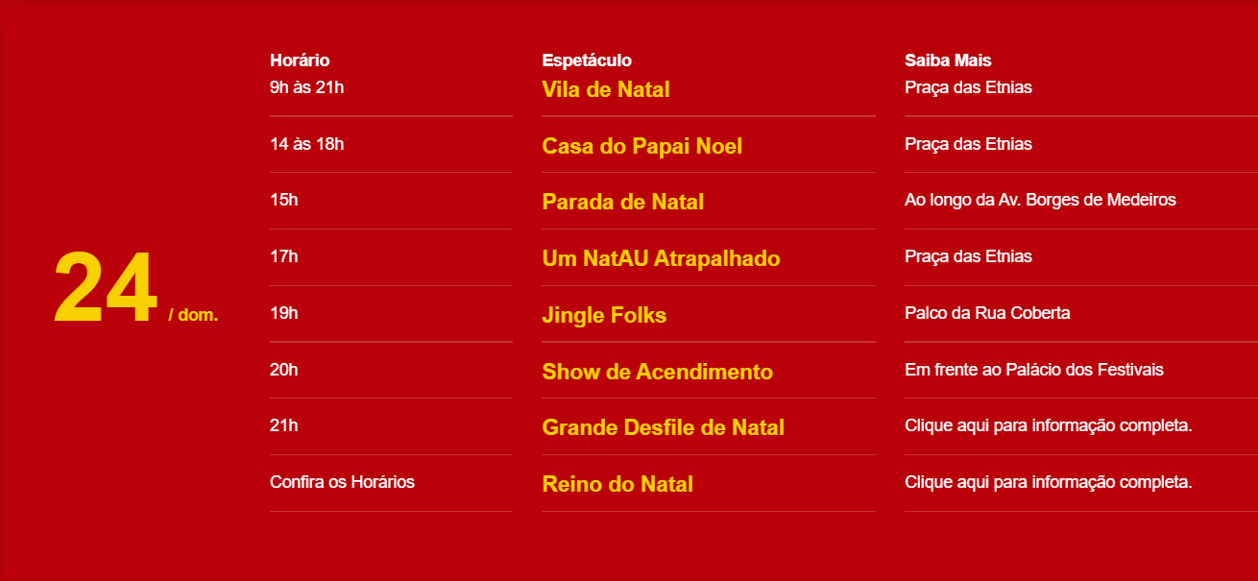

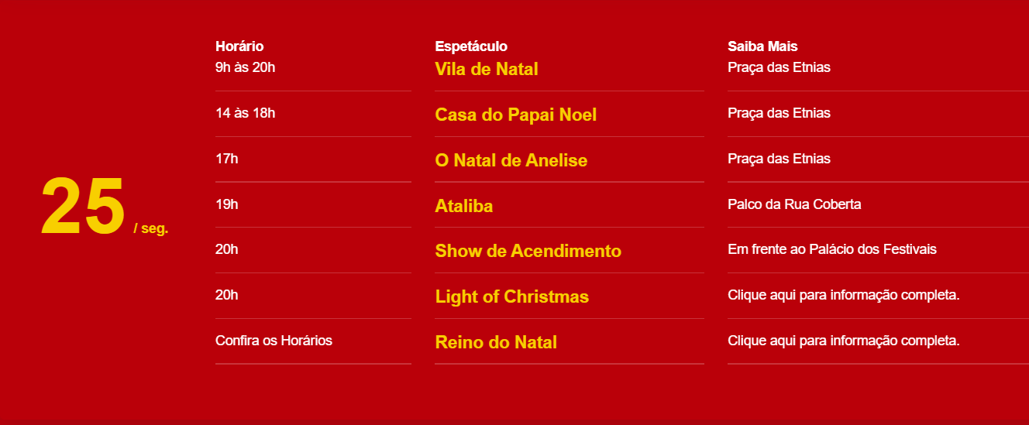

Programação gratuita
A Avenida Borges de Medeiros é decorada com uma sequência de pinheiros natalinos e recebe a Parada de Natal, com uma banda de soldadinhos de chumbo e ajudantes bailarinos abrindo alas para o Papai Noel às sextas, sábados e domingo, às 15h.
A Praça das Etnias se transforma na Vila de Natal, com feirinha de artesanatos natalinos das 9h às 21h e atrações surpresa ao longo do dia.
A programação gratuita também inclui shows musicais na Rua Coberta, a partir das 19h.
Cerimônia de acendimento das luzes da cidade, todas as noites às 20h em frente ao palácio dos festivais.

Atrações que precisam adquirir ingresso
A Fantástica Fábrica de Natal - O colorido espetáculo musical imagina como o Natal é 'fabricado'.
Disponivel dia 22/12 das 21:00 às 22:00 a partir de R$ 335,00 e R$ 167,50
O espetáculo musical é composto por 50 artistas que dançam, cantam e fazer acrobacias para dar vida à história de um menino que é levado por um anjo até a Fantástica Fábrica de Natal. Os atos incluem bonecas e soldadinhos, duendes, renas e o próprio Papai Noel.
Expogramado – Todas as terças e sextas às 21h
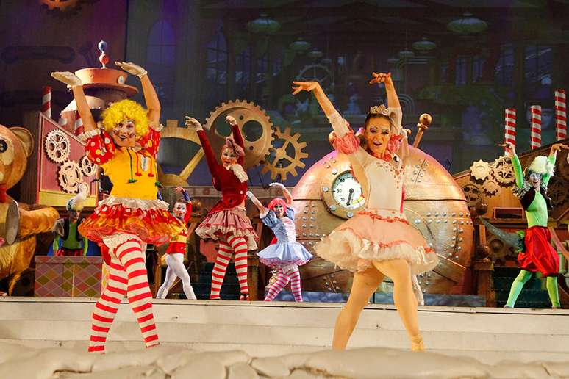

Nativitaten - As pirotecnias no lago já são tradição do Natal Luz
Disponivel dia 23/12 das 21:00 às 22:00 a partir de R$ 335,00 e R$ 167,50
Neste tradicional espetáculo, uma orquestra acompanhada de tenores e sopranos protagonizam o balé aquático no lago. Com a ajuda de pirotecnia, iluminação especial e malabarismos dos artistas, o show conta a história do Natal em 60 minutos. Entre os momentos encenados estão o voo do anjo Gabriel sobre Maria, o nascimento do menino Jesus e a jornada dos Três Reis Magos.
Lago do Serra Park – Todas as quartas e sábados às 21h
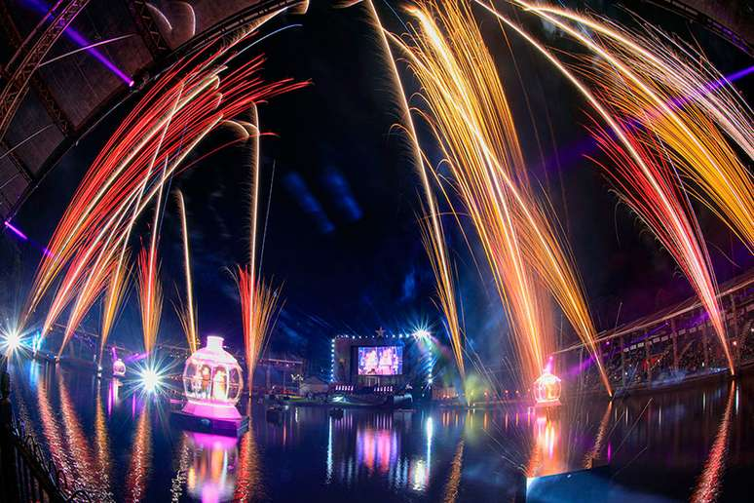

O Grande Desfile de Natal - Papai Noel acena para o público ao final do desfile
Disponivel dias 24/12 e 28/12 das 21:00 às 22:00 a partir de R$ 370,00 e R$ 185,00
Desde 2001, o Grande Desfile de Natal traz personagens e objetos do imaginário natalino divididos em cinco grupos temáticos em uma procissão que dura uma hora. A ala da Luz Sagrada, que representa o nascimento do menino Jesus, é seguida pelas alas das Celebrações Natalinas e dos Doces Enfeites, que remetem às decorações e guloseimas típicas das festas de final de ano. Na sequência, vem a ala Branca, com a corte da Rainha da Neve, e finalmente a ala do Papai Noel, onde o bom velhinho é o protagonista.
ExpoGramado – Todas as quintas e domingos às 21h
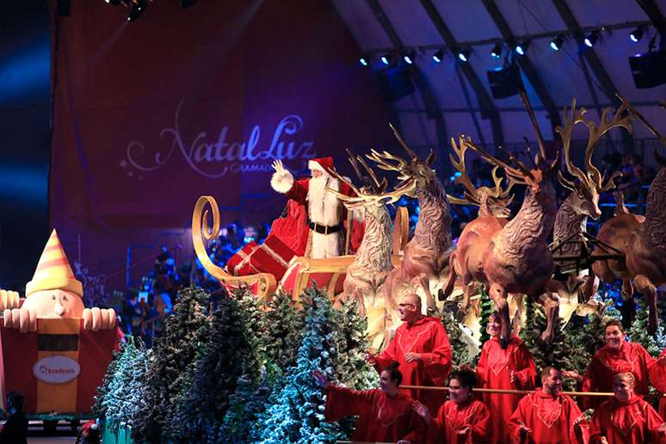

O Reino do Natal - Um dos cenários remete a uma floresta encantada
Disponivel dias 24/12 e 28/12 vários horários durante o dia a partir de R$ 135,00 e R$ 67,50
Lançado na 36ª edição do Natal Luz, é uma estrutura de 3.000 m² onde o público assiste a variadas apresentações artísticas enquanto percorre cinco áreas temáticas: Jardim do Retiro, Vilarejo do Reino, Ateliê do Reino, Floresta do Reino e Vila Branca do Reino. A proposta do percurso é mostrar a história de um lugar que se transformou aos poucos no Reino do Natal.
ExpoGramado – De quarta a segunda-feira, das 10h às 18h (entradas a cada 45 minutos, com limite de 65 espectadores por sessão)
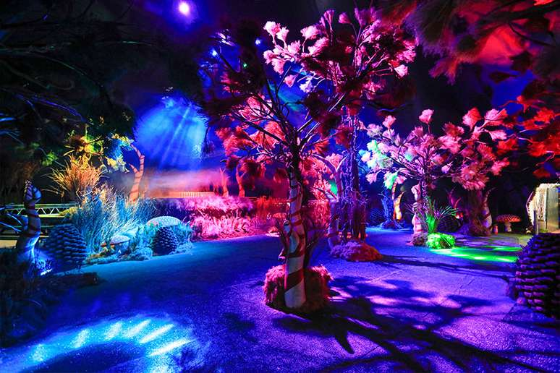

Light of Christmas - A Orquestra Sinfônica de Gramado se apresenta no Light of Christmas
Disponivel dia 25/12 das 20:00 às 21:00 a partir de R$ 205,00 e R$ 102,50
A novidade desta edição do Natal Luz é o Light of Christmas, apresentação da Orquestra Sinfônica de Gramado que será realizada no mesmo palco da Fantástica Fábrica de Natal.
Onde? ExpoGramado
Dias 27/11, 18/12, 25/12 e 1/1 às 20h – R$ 80
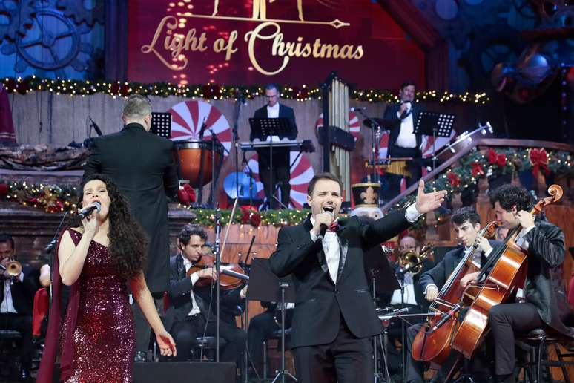

Bustour Illumination Show
Além dos shows, uma ótima atração para aproveitar Gramado e o Natal de Canela durante o Natal Luz é o Bustour Illumination: um passeio noturno a bordo de um temático e animado ônibus de dois andares, percorrendo as ruas das duas cidades para conferir as melhores decorações natalinas. Ao longo do trajeto, os passageiros são surpreendidos com a apresentações exclusivas e outras surpresas. Spoiler: até o Papai Noel dá as caras.
Os leitores do Melhores Destinos têm desconto no Bustour Illumination Show: adicione o cupom MELHORESDESTINOS neste link para 5% off.
Atendimento: de Quinta à Segunda-feira
Duração: Aproximadamente 90 minutos
Horário de saída: 20h
Política para crianças: até 5 anos são cortesia e de 6 a 12 anos pagam valor diferenciado
Local de saída: Loja Brocker Turismo Gramado (Av. das Hortênsias, 1845 - centro)
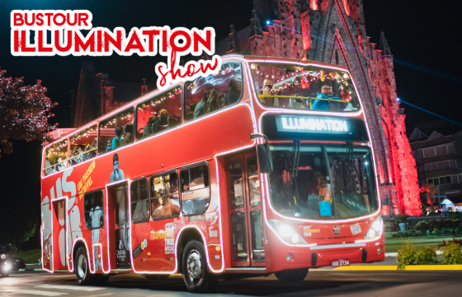

Lago Negro
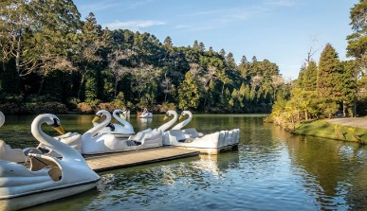
https://www.lacadordeofertas.com.br/oferta/canela/parques-da-serra/parques-da-serra-bondinho-aereo-em-canela-com-desconto?utm_source=melhoresdestinos&utm_medium=post&utm_campaign=melhoresdestinos
Bairro Planalto, na Rua A. J. Renner
FUNCIONAMENTO: Diariamente – acesso livre (24 horas)
PEDALINHOS: Diariamente, de 8h30 às 18h

Ceia de Natal Restaurante Pouso Novo
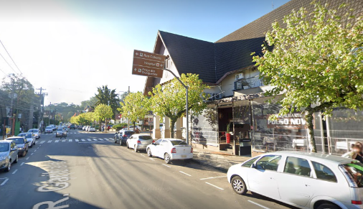
Rua Garibaldi 320, a 30m da rua coberta
Início às 21h
Chegada do Papai Noel às 22h (levar os presentes à tarde)
Término por volta de 01:30h da manhã

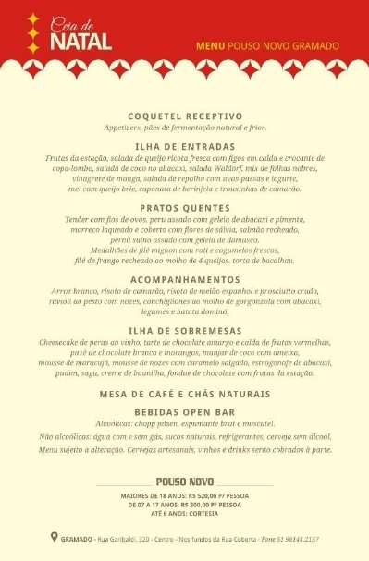

CANELA
Visitação à Vinícola Jolimont 23/12/2023
https://vinicolajolimont.com.br/home-4/
Estrada Morro Calçado, 1420
- Visitação por ordem de chegada: 9h as 16h30.
- O ingresso é válido por 01 ano, não precisa de agendamento.
- Tempo de passeio: aproximadamente 1 hora.

Parques da Serra - Veja Como é Linda a CASCATA do Caracol no Primeiro Bondinho Aéreo do RS
https://www.lacadordeofertas.com.br/oferta/canela/parques-da-serra/parques-da-serra-bondinho-aereo-em-canela-com-desconto?utm_source=melhoresdestinos&utm_medium=post&utm_campaign=melhoresdestinos
- Validade: Até 29/02/2024
- Agendamento: Através do Site do Laçador, com no mínimo 1 dia de antecedência para a utilização;
- Atendimento: TODOS OS DIAS, das 09h às 17h
- Política de crianças: Crianças são consideradas de 06 a 12 anos
- Bilhete individual, válido para uma ida e volta
- Apresente seu Voucher impresso ou em dispositivos móveis
- Estacionamento incluso no ingresso
- Ingressos: Adulto R$ 90,00 Infantil (6 a 12 anos) R$ 45,00
- O desembarque é obrigatório em todas as estações
Site oficial https://parquesdaserra.com.br/ Estrada da Ferradura 699 – Canela
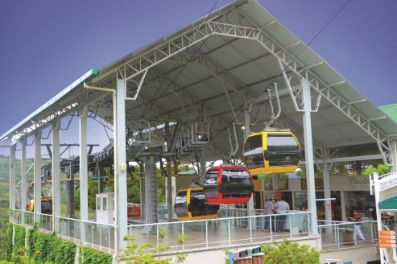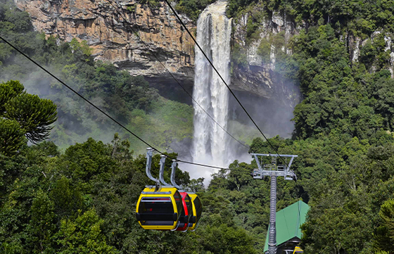

O teleférico conta com três estações. O embarque é feito na do meio. No topo da atração, a vista é das mais bonitas, com muito verde ao redor. Por lá, é possível fazer uma parada para lancha ou uma caminhada em meio à mata. Já na estação mais baixa, está a grande estrela do passeio de teleférico: a vista para a belíssima Cascata do Caracol, um dos cartões postais da região.

Igreja Matriz de Nossa Senhora de Lourdes
Conhecida popularmente como Catedral de Pedra
Localizada na Praça da Matriz de Canela
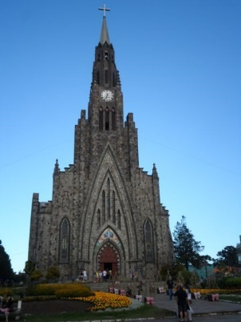

Chocolate Lugano Gramado - Avenida Borges de Medeiros 2529
Chocolates Prawer - Av. Borges de Medeiros, 2795 – Fábrica: Av. das Hortênsias, 4100, Estrada Gramado/Canela
Malbec Restaurante STEAKHOUSE, FONDUE - Avenida Borges de Medeiros, 2101
Dos Cocina CARNE - Avenida das Hortênsias, 2233
Versoi Fondue & Restaurant - Av. das Hortênsias, 1235
Restaurante Bella Gramado RODÍZIO DE PIZZA / CARNES / COMIDA CASEIRA - Euzébio Balzaretti, 798
Kongo Pizzaria Temática - Av. das Hortênsias, 5683
Cucina Boniatto ITALIANA SOMENTE COM RESERVAS https://www.instagram.com/cucinaboniatto/ - R. Leopoldo Rosenfeld, 1054
San Tao Restobar JAPONESA - Antônio Acorsi, 867
Casa Di Pietro ITALIANA, GRELHADOS - Rua Pedro Benetti, 05
Restaurante Famiglia Guimarães ITALIANA - Rua Wilma Dinnebier, 91

